Manual d'Integració d'API Plantilles de Flux de Firmes Simple

API PLANTILLES DE FLUX DE FIRMES

 |  | 
Informació general del document.

Descripció.
Títol: | Manual d’Integració d'API Plantilles de Flux de Firmes
Estat: | Esborrany/Aprovat
Versió: | 1.0
Autor/s: | Antoni Nadal Bennasar
Creat: | 27/01/2020 14:53
Modificat | 28/01/2020 14:40
Fitxer: | Manual_Integracio_API_Plantilla_Flux_Simple_v1_0.odt
Històric de modificacions.
Comentari: |  | Autor/s: | Data:
Primera versió |  | Antoni Nadal | 27/01/2020
Font documental.

Index de Contingut
1.- Objecte 4
2.- Diagrama de funcionament 4
3.- Model de classes 5
4.- Ús dels Serveis 8
4.1.- Ús dels Serveis - Directament a través de la URL 8
4.2.- Ús dels Serveis – Implementació client amb jersey 9
4.3.- Ús dels Serveis – Nova implementació de client 9
5.- Descripció dels Serveis 10
5.1.- Serveis de l'API Plantilla de Flux de Firmes Simple 10
6.- Consideracions de disseny i ús de l’API 14
6.1.- Configuració MAVEN 14
6.2.- Ús de l'API Plantilla Flux Simple 14
6.2.1.- Instanciació API 14
6.2.2.- Realització de Transaccions de Creació de Fluxos 15
6.2.3.- Iniciar la transacció i obtenir URL de salt 16
6.2.4.- Procés de Creació del Flux 16
6.2.5.- Recuperació de l'estat i informació del flux 17
6.2.6.- Tancar la transacció 19
6.3.- Gestió d'Errors 19
7.- Exemples 19

Objecte
Aquest document descriu la informació necessària per a la integració d’una aplicació amb el component horitzontal de Plantilles de Flux de Firmes .
La finalitat del component és:
- La creació temporal d'un flux de firmes per part de l'usuari final de forma gràfica
- La creació d'una plantilla de flux de firmes per part de l'usuari final de forma gràfica
- Llistat de totes les plantilles de flux de firmes guardades en el servidor
- Obtenció de informació detallada d'una plantilla guardada en el servidor
- Mostrar de forma gràfica en forma de només lectura una plantilla de flux de firmes

Diagrama de funcionament
Les úniques operacions que requereixen un diagrama de funcionament són les de creació temporal d'un flux de firmes i la creació d'una plantilla de flux de firmes. La resta són simples cridades. Anem a veure el procés de les dues primeres abans descrites:

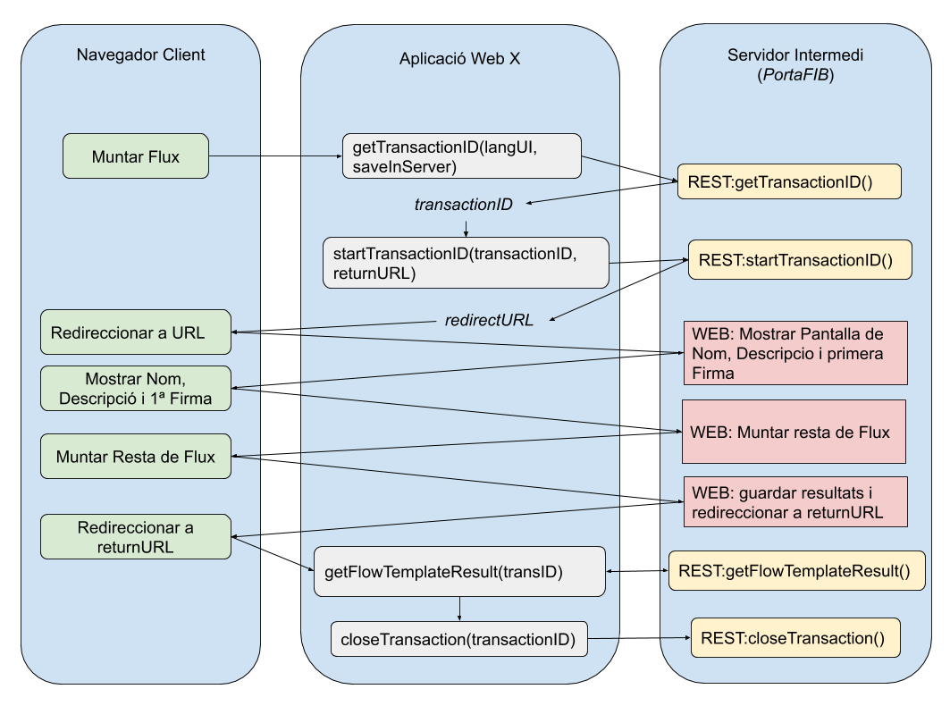

Model de classes
Les classes o beans són utilitzats en els paràmetres o retorns de les funcions:

FlowTemplateSimpleExternalSigner
Representa un usuari extern.
Camp | Tipus | Car | Descripció
administrationId | String | 1 | NIF de l'usuari extern
name | String | 1 | Nom
surnames | String | 1 | Llinatges
email | String | 1 | Correu electrònic
language | String | 1 | Idioma en ISO 639-1 (en, es, ca, ...)
securityLevel | int | 1 | Valors posibles:  - SECURITY_LEVEL_TOKEN = 1;  - SECURITY_LEVEL_PASSWORD = 2;  - SECURITY_LEVEL_CERTIFICATE = 4;

FlowTemplateSimpleReviser
EXTENDS FlowTemplateSimplePerson
Representa un revisor.
Camp | Tipus | Car | Descripció
required | boolean | 1 | Indica si és requerida la revisió d'aquest revisor

FlowTemplateSimplePerson
Representa una persona. Només s'ha d'omplir un dels següents camps.
Camp | Tipus | Car | Descripció
positionInTheCompany | String | 0,1 | Indica l'identificador de càrrec
administrationID | String | 0,1 | Indica el NIF de la persona
username | String | 0,1 | Indica l'username que té la persona en l'organització
intermediateServerUsername | String | 0,1 | L'Identificador dins del Servidor Intermedi (PortaFIB)

FlowTemplateSimpleStartTransactionRequest
Dades per iniciar la transacció de creació
Camp | Tipus | Car | Descripció
transactionID | String | 1 | Identificador de la transacció
returnUrl | String | 1 | URL de Retorn. URL utilitzada pel Servidor Intermedi (PortaFIB) per retornar el control a la Web App

FlowTemplateSimpleSignature
Representa una futura firma
Camp | Tipus | Car | Descripció
signer | FlowTemplateSimpleSigner | 1 | Destinatari de la firma
required | boolean | 1 | Indica si aquest firma és requerida(true) o opcional (false)
reason | String | 0,1 | Motiu de firma
minimumNumberOfRevisers |  | 1 | Número mínim de revisors necessari per a poder firmar.
revisers | List<FlowTemplateSimpleReviser> | 0,1 | Llistat de revisors

FlowTemplateSimpleGetFlowResultResponse
Resultat del procés de creació d'una Flux de Firma o Plantilla de Flux de Firma
Camp | Tipus | Car | Descripció
status | FlowTemplateSimpleStatus | 1 | Estat del procés de creació
flowInfo | FlowTemplateSimpleFlowTemplate | 0,1 | Informació del Flux de Firmes. Només si ha finalitzat correctament.
properties | List<FlowTemplateSimpleKeyValue> | 0,1 | Propietats addicionals

FlowTemplateSimpleFilterGetAllByFilter
Estructura per filtrar les plantilles de Flux de Firmes per Nom i/o Descripció
Camp | Tipus | Car | Descripció
languageUI | String | 1 | Idioma en ISO 639-1 (en, es, ca, ...)
nameFilter | String | 0,1 | Tros de paraula per filtrar en nom
descriptionFilter | String | 0,1 | Tros de paraula per filtrar en descripció

FlowTemplateSimpleGetTransactionIdRequest
Dades necessàries per obtenir un TransactionID
Camp | Tipus | Car | Descripció
languageUI | String | 1 | Idioma en ISO 639-1 (en, es, ca, ...)
saveOnServer | boolean | 1 | Indica si volem un Flux (false) o una Plantilla que és guardarà en el Servidor Intermedi (true)
name | String | 1 | Nom per defecte de la Plantilla/Flux
description | String | 1 | Descripció per defecte de la Plantilla/Flux
visibleDescription | boolean | 1 | Indica si és mostrarà o no la descripció. Això serveix al desenvolupador per guardar informació addicional dels seus fluxos.

FlowTemplateSimpleFlowTemplateList
Estructura per encapsular una llista de Plantilles. En la clau trobam el ID de les plantilles i en el valor el nom.
Camp | Tipus | Car | Descripció
list | List<FlowTemplateSimpleKeyValue> | 1 | Llistat de claus-valors

FlowTemplateSimpleFlowTemplate
Informació Completa d’una Plantilla de Flux de Firmes o d’un Flux de Firmes
Camp | Tipus | Car | Descripció
intermediateServerFlowTemplateId | String | 0,1 | Identificador només si es tracta d’una Plantilla.
name | String | 1 | Nom de la plantilla
description | String | 1 | Descripció de la Plantilla
blocks | List<FlowTemplateSimpleBlock> | 1 | Llista de Bloc de la Plantilla. Un bloc està format per un conjunt de firmes

FlowTemplateSimpleBlock
Un bloc està format per un conjunt de firmes
Camp | Tipus | Car | Descripció
order | int | 1 | Ordre del bloc dins del flux de firmes
signatureMinimum | int | 1 | Mínim de firmes requerides per passar al següent bloc.
signatures | List<FlowTemplateSimpleSignature> | 1 | Llistat de Firmes d’aquest bloc.

FlowTemplateSimpleStatus
Informació de l’Estat en que finalitza una transacció de creació de flux/plantilla
Camp | Tipus | Car | Descripció
status | int | 1 | Estat de finalització. Valors possibles:  - STATUS_INITIALIZING = 0;  - STATUS_IN_PROGRESS = 1;  - STATUS_FINAL_OK = 2;  - STATUS_FINAL_ERROR = -1;  - STATUS_CANCELLED = -2;
errorMessage | String | 0,1 | Missatge d’error
errorStackTrace | String | 0,1 | Traça de l’error

FlowTemplateSimpleViewFlowTemplateRequest
Dades per obtenir un enllaç per la visualització d’una plantilla
Camp | Tipus | Car | Descripció
languageUI | String | 1 | Idioma en ISO 639-1 (en, es, ca, ...)
flowTemplateID | String | 1 | Identificador de la Plantilla

FlowTemplateSimpleKeyValue
Estructura per guardar Clau-Valor
Camp | Tipus | Car | Descripció
key | String | 1 | Clau
value | String | 1 | Valor

FlowTemplateSimpleSigner
EXTENDS FlowTemplateSimplePerson
Representa un firmant. S'ha d'elegir entre un del camps de FlowTemplateSimplePerson o externalSigner
Camp | Tipus | Car | Descripció
externalSigner | FlowTemplateSimpleExternalSigner | 0,1 | Informació si el firmant és una usuari extern

Ús dels Serveis
Hi ha 3 formes per accedir als serveis que ofereix el Servidor Intermedi d'API de Fl Simple:
- Directament a través de la URL
- Emprant la llibreria “apiplantillafluxsimple-jersey”
- Emprant qualsevol altre implementació que es basi en “apiplantillafluxsimple”

Recomanam l'ús de la llibreria “apiplantillafluxsimple-jersey” encara que si l'ús de Jersey interfereix amb les llibreries de l'aplicació llavors o es pot fer directament (opció punt 1) o implementar una implementació específica (punt 3)

Ús dels Serveis - Directament a través de la URL

Aquesta és la forma més senzilla d'accedir als serveis, però la més complexa ja que deixa al programador tota la part comunicació, conversió de Beans a json i conversió de les respostes des de json a Beans. Anar al punt “5.-Descripció dels Serveis” per veure el format de les cridades.

Ús dels Serveis – Implementació client amb jersey

Ja existeix una llibrearia que utilitza Jersey per realitzar tant la comunicació com parseig i deparseig de json. Només s'ha d'afegir la següent dependència:

<dependency>
<artifactId>apiplantillafluxsimple-jersey</artifactId>
<groupId>org.fundaciobit.apisib.apiplantillafluxsimple</groupId>
<version>1.0.0</version>
</dependency>

I el següent repositori:

<repository>
<id>github-governib-maven-repos</id>
<name>GitHub GovernIB Maven Repository</name>
<url>https://governib.github.io/maven/maven/</url>
</repository>

Després només s'han d'instanciar les APIs (Servidor o Web):

import org.fundaciobit.apisib.apiflowtemplatesimple.v1.ApiFlowTemplateSimple;
import org.fundaciobit.apisib.apiflowtemplatesimple.v1.jersey.ApiFlowTemplateSimpleJersey;
...
// Instanciar Api
ApiFlowTemplateSimple api;
api = new ApiFlowTemplateSimpleJersey(host, username,password);

Teniu més detalls en el punt “6.-Consideracions de disseny i ús de l’API“

Teniu exemples més detallats i complets aquí https://github.com/GovernIB/portafib/tree/portafib-2.0/apiplantillafluxsimple/apiplantillafluxsimple-example.

Ús dels Serveis – Nova implementació de client

Existeix una llibreria que només conté el mapeig de les classes o beans utilitzats en els serveis i interfícies amb els prototipus de les cridades. Aquesta llibreria és la següent:

<dependency>
<artifactId>apiplantillafluxsimple-api</artifactId>
<groupId>org.fundaciobit.apisib.apiplantillafluxsimple</groupId>
<version>1.0</version>
</dependency>
Si volem implementar en nostre propi client, llavors només hem de fer classes que implementin (implements de java) la interface org.fundaciobit.apisib.apiflowtemplatesimple.v1.ApiFlowTemplateSimple.

Com a exemple es pot veure la implementació en Jersey aquí: https://github.com/GovernIB/portafib/tree/portafib-2.0/apiplantillafluxsimple/apiplantillafluxsimple_connectionmanager_jersey

Descripció dels Serveis

Serveis de l'API Plantilla de Flux de Firmes Simple

getAllFlowTemplates
URL BASE |  | http://[HOST]:[PORT]/portafib/common/rest/apiflowtemplatesimple/v1/ getAllFlowTemplates
Tipus Cridada |  | POST
Autenticat |  | SÍ
Descripció
Retorna una llista de totes les plantilles de flux de firmes associades a l'usuari aplicació amb el que s'autentica.
Paràmetres:
languageUI | String |  | Idioma en què es retornarà les dades, així com els missatges d'errors
Resposta:
list | FlowTemplateSimpleFlowTemplateList |  | Llista dels clau-valor que contenen l'ID de la transacció i el Nom de la plantilla

getAllFlowTemplatesByFilter
URL BASE |  | http://[HOST]:[PORT]/portafib/common/rest/apiflowtemplatesimple/v1/ getAllFlowTemplatesByFilter
Tipus Cridada |  | POST
Autenticat |  | SÍ
Descripció
Retorna una llista de totes les plantilles de flux de firmes associades a l'usuari aplicació amb el que s'autentica.
Paràmetres:
filterBy | FlowTemplateSimpleFilterGetAllByFilter |  | Filtres per Nom i Descripció de la plantilla
Resposta:
list | FlowTemplateSimpleFlowTemplateList |  | Llista dels clau-valor que contenen l'ID de la transacció i el Nom de la plantilla

getUrlToViewFlowTemplate
URL BASE |  | http://[HOST]:[PORT]/portafib/common/rest/apiflowtemplatesimple/v1/ getUrlToViewFlowTemplate
Tipus Cridada |  | POST
Autenticat |  | SÍ
Descripció
Retorna una URL que mostra una Plantilla de Flux de Firmes de forma gràfica en model només lectura
Paràmetres:
viewFlowRequest | FlowTemplateSimpleViewFlowTemplateRequest |  | Dades de petició de la URL
Resposta:
url | String |  | URL a la vista de la Plantilla

getFlowInfoByFlowTemplateID
URL BASE |  | http://[HOST]:[PORT]/portafib/common/rest/apiflowtemplatesimple/v1/ getUrlToViewFlowTemplate
Tipus Cridada |  | POST
Autenticat |  | SÍ
Descripció
Serveix per obtenir nformació completa d'una Plantilla de Flux de Firmes a partir del seu ID
Paràmetres:
flowTemplateID | String |  | ID de la plantilla
Resposta:
flux | FlowTemplateSimpleFlowTemplate |  | Informació completa de la Plantilla de Flux de Firmes

getAvailableLanguages
URL BASE |  | http://[HOST]:[PORT]/portafib/common/rest/apiflowtemplatesimple/v1/ getAvailableLanguages
Tipus Cridada |  | POST
Autenticat |  | SÍ
Descripció |  | Llista d'idiomes disponibles
Paràmetres:
languageUI | String |  | Idioma en què es retornarà les dades, així com els missatges d'errors
Resposta:
idiomes | List<FlowTemplateSimpleKeyValue> |  | Llista d'idiomes disponibles: clau és el codi ISO 639-1 i el valor és el nom de l'idioma.

getTransactionID
URL BASE |  | http://[HOST]:[PORT]/portafib/common/rest/apiflowtemplatesimple/v1/ getTransactionID
Tipus Cridada |  | POST
Autenticat |  | SÍ
Descripció |  | Mètode per obtenir un Identificador de Transacció.
Paràmetres:
transactionRequest | FlowTemplateSimpleGetTransactionIdRequest |  | Dades requerides per la devolució d'un ID de transacció.
Resposta:
transactionID | String |  | Identificador de transacció.

startTransaction
URL BASE |  | http://[HOST]:[PORT]/portafib/common/rest/apiflowtemplatesimple/v1/ startTransaction
Tipus Cridada |  | POST
Autenticat |  | SÍ
Descripció |  | Mètode per iniciar una Transacció.
Paràmetres:
startTransactionInfo | FlowTemplateSimpleStartTransactionRequest |  | Dades requerides per l'inici d'una transacció
Resposta:
urlRedirect | String |  | Url de redirecció cap al Servidor Intermedi

startTransaction
URL BASE |  | http://[HOST]:[PORT]/portafib/common/rest/apiflowtemplatesimple/v1/ startTransaction
Tipus Cridada |  | POST
Autenticat |  | SÍ
Descripció |  | Mètode per iniciar una Transacció.
Paràmetres:
startTransactionInfo | FlowTemplateSimpleStartTransactionRequest |  | Dades requerides per l'inici d'una transacció
Resposta:
urlRedirect | String |  | Url de redirecció cap al Servidor Intermedi

getFlowTemplateResult
URL BASE |  | http://[HOST]:[PORT]/portafib/common/rest/apiflowtemplatesimple/v1/ getFlowTemplateResult
Tipus Cridada |  | POST
Autenticat |  | SÍ
Descripció |  | Metode per obtenir els resultats de la creació d'un flux o plantilla de flux de firmes
Paràmetres:
transactionID | String |  | Identificador de la transacció.
Resposta:
flowInfo | FlowTemplateSimpleGetFlowResultResponse |  | Informació de l'estat de la transacció i del flux o plantilla creats.

closeTransaction
URL BASE |  | http://[HOST]:[PORT]/portafib/common/rest/apiflowtemplatesimple/v1/ closeTransaction
Tipus Cridada |  | POST
Autenticat |  | SÍ
Descripció |  | Tancar una transacció.
Paràmetres:
transactionID | String |  | Identificador de la transacció.

Consideracions de disseny i ús de l’API
Per evitar al desenvolupador la tasca farragosa d'implementar des de zero les cridades REST cap al servidor, ja s'ofereixen llibreries Java amb el mapeig de les classes REST i un gestor de comunicacions emprant Jersey que simplificaran notablement el procés d'integració.

Configuració MAVEN
Aquesta llibreria incorpora tant classes d'utilitat per l'API de Plantilla de Flux de Firmes. La llibreria que conté les classes REST en format JAVA es pot incloure al projecte afegint el següent tag <dependency> en el pom.xml:

<dependency>
<artifactId>apiplantillafluxsimple-api</artifactId>
<groupId>org.fundaciobit.apisib.apiplantillafluxsimple</groupId>
<version>1.0</version>
</dependency>

A més requereix incloure el següent repositori de maven:

<repository>
<id>github-governib-maven-repos</id>
<name>GitHub GovernIB Maven Repository</name>
<url>https://governib.github.io/maven/maven/</url>
</repository>

Per l'establiment d'una comunicació amb el servidor emprant Jersey, s'ha d'afegir la següent llibreria:

<dependency>
<artifactId>apiplantillafluxsimple-jersey</artifactId>
<groupId>org.fundaciobit.apisib.apiplantillafluxsimple</groupId>
<version>1.0.0</version>
</dependency>

Com ja hem descrit en el punt “4.-Ús dels Serveis“ si al desenvolupador ni vol fer cridades directes i ni vol o pot emprar la llibreria que mostram aquí, pot crear un gestor de comunicació propi (Veure 4.3.-Ús dels Serveis – Nova implementació de client )

Ús de l'API Plantilla Flux Simple

Instanciació API
Pels exemples que es descriuen a continuació, s'han utilitzat les dues llibreries abans descrites. El primer que s'ha de fet és establir una comunicació amb el Servidor de l'API REST, i això es realitza emprant la classe ApiFlowTemplateSimpleJersey i passant-li com a paràmetres al constructor les dades de comunicació descrites en alguns paràgrafs anteriors:

ApiFlowTemplateSimpleJersey(String endPointBase, String username, String password)

Si ens connectam a PortaFIB, la forma del endPointBase serà com la següent:

http://[HOST]:[PORT]/portafib/common/rest/apiflowtemplatesimple/v1/
o
https://[HOST]:[PORT]/portafib/common/rest/apiflowtemplatesimple/v1/

Un exemple d'instanciació de l'API REST a partir de propietats de sistema, es mostra a continuació:

String endpoint = System.getProperty("apiflowtemplatesimple .endpoint");
String username = System.getProperty("apiflowtemplatesimple .username");
String password = System.getProperty("apiflowtemplatesimple .password");

ApiFlowTemplateSimple api = new ApiFlowTemplateSimpleJersey(endpoint, username, password);

Per mantenir un codi net i lliure de dependències especifiques, s'ha assignat la instanciació de ApiFlowTemplateSimpleJersey a la interficie ApiFlowTemplateSimple.
L'usuari definit aquí, ha de tenir el role PIF_USER dins PortaFIB. Un cop tenim l'API instanciada, ja podem començar a fer cridades als serveis REST.

Realització de Transaccions de Creació de Fluxos

Ara que ja tenim l'API instanciada, ja podem començar el procés o transacció de creació de Plantilla de Flux de Firma. La primera passar és obtenir un ID de la transacció per poder identificar el procés en diferents cridades i poder crear les URL de retorn (returnURL vista en les diagrama de les primeres pàgines). Per això cridarem al mètode getTransactionID passant-li com a paràmetres un objecte del tipus FlowTemplateSimpleGetTransactionIdRequest.
A continuació es mostra un exemple de com omplir aquest bean i com fer la cridada:
String languageUI = "ca";
boolean saveOnServer = true;
String name = "Prova des de API REST - " + System.currentTimeMillis();
String descr = "test=true;\n" + "user=anadal\n";
final boolean visibleDescription = false;

FlowTemplateSimpleGetTransactionIdRequest transactionRequest;
transactionRequest = new FlowTemplateSimpleGetTransactionIdRequest(languageUI,
saveOnServer, name, descr, visibleDescription);

// Enviam informació bàsica
String transactionID = api.getTransactionID(transactionRequest);

System.out.println("Language = |" + languageUI + "|");
System.out.println("SaveOnServer = |" + saveOnServer + "|");
System.out.println("TransactionID = |" + transactionID + "|");

Iniciar la transacció i obtenir URL de salt
Per iniciar la transacció simplement hem de cridar al mètode startTransaction passant-li com a paràmetres un objecte FlowTemplateSimpleGetTransactionIdRequest que conté l'identificador de transacció obtingut en un punt anterior i una URL de de retorn que servirà per tornar el control al servidor de l'aplicació des del servidor intermedi (PortaFIB).
Aquí es mostra un exemple de cridada a startTransaction:
// Aquí especificam la URL de retorn un cop finalitzada la transacció
int port = 1989 + (int) (Math.random() * 100.0);
final String returnUrl = "http://localhost:" + port + "/returnurl/" + transactionID;

FlowTemplateSimpleStartTransactionRequest startTransactionInfo;
startTransactionInfo = new FlowTemplateSimpleStartTransactionRequest(transactionID,
returnUrl);

String redirectUrl = api.startTransaction(startTransactionInfo);

System.out.println("Redirigir la pàgina web del navegador del client a " + redirectUrl);

Procés de Creació del Flux
Arribat aquest punt i si enviam al client a la URL retornada per l'anterior mètode, al client li apareixeran unes pantalles com aquestes:

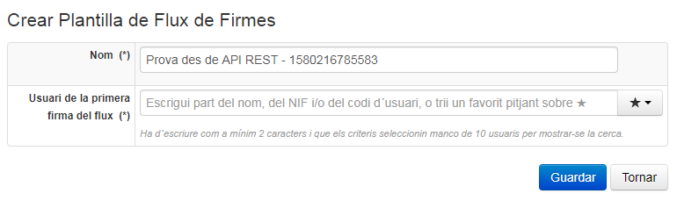

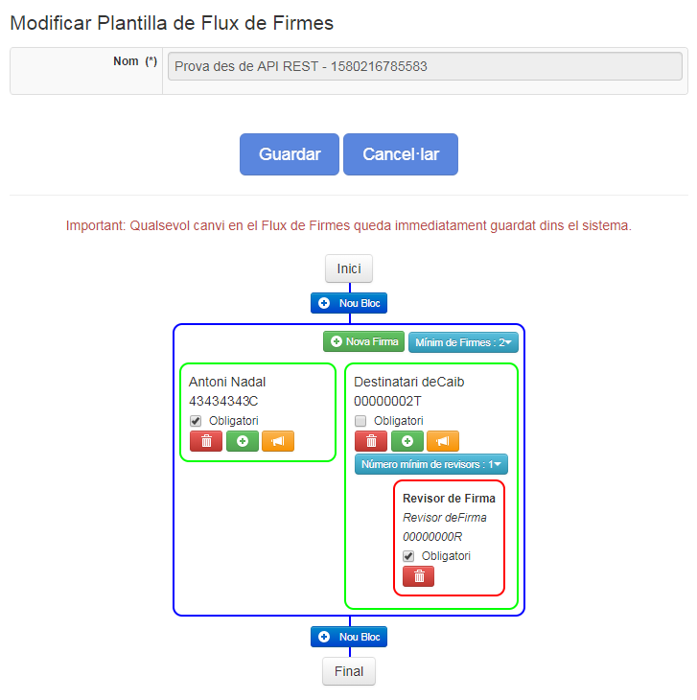

Recuperació de l'estat i informació del flux
Després de la darrera pantalla, el sistema del Servidor Intermedi (PortaFIB) redireccionarà cap a la URL de retorn definida en el punt “6.2.3.-Iniciar la transacció i obtenir URL de salt” (returnURL), que correspondrà a una adreça de l'aplicació que fa ús de l'API.
En el controlador d'aquesta adreça de callBack, s'hauran de implementar un conjunt de cridades REST per saber com ha acabat la transacció i segons aquest estat, recuperar informació del flux. Aquestes dues feines les realitza el mètode getFlowTemplateResult passant-li l'Identificador de transacció (transactionID). Aquest mètode retornarà un bean de tipus FlowTemplateSimpleGetFlowResultResponse.

FlowTemplateSimpleGetFlowResultResponse fullResult = api
.getFlowTemplateResult(transactionID);

FlowTemplateSimpleStatus transactionStatus = fullResult.getStatus();

int status = transactionStatus.getStatus();
switch (status) {

case FlowTemplateSimpleStatus.STATUS_INITIALIZING: // = 0;
throw new Exception(
"S'ha rebut un estat inconsistent del procés de construcció del flux."
+ " (Inialitzant). Consulti amb el seu administrador.");

case FlowTemplateSimpleStatus.STATUS_IN_PROGRESS: // = 1;
throw new Exception("S'ha rebut un estat inconsistent de construcció "
"del flux (En Progrés). Consulti amb el seu administrador.");

case FlowTemplateSimpleStatus.STATUS_FINAL_ERROR: // = -1;
{
String desc = transactionStatus.getErrorStackTrace();
if (desc != null) {
System.err.println(desc);
}
throw new Exception("Error durant la construcció del flux: " + transactionStatus.getErrorMessage()
}

case FlowTemplateSimpleStatus.STATUS_CANCELLED: // = -2;
{
throw new Exception("L'usuari ha cancelat la construcció del flux");
}

case FlowTemplateSimpleStatus.STATUS_FINAL_OK: // = 2;
{
FlowTemplateSimpleFlowTemplate flux = fullResult.getFlowInfo();
System.out.println(FlowTemplateSimpleFlowTemplate.toString(flux));
}
break;

default: {
throw new Exception("Codi d'estat desconegut (" + status + ")");
}
} // Final Switch Firma

Un exemple del resultat per consola es pot veure a continuació:
===== RESULTATS [1] =========
---- Signature [ 1 ]
FluxID => Gh1Fug3WovqHBNn2ykmiGg==
Name: Prova des de API REST - 1580216785583
=========== BLOC [10 ] ==============
SignatureMinimum: 2
--------- SIGNATURE[0] ------------------
Reason: null
Signer: IntermediateServerUsername: fundaciobit_anadal
--------- SIGNATURE[1] ------------------
Reason: null
Signer: IntermediateServerUsername: fundaciobit_dest2
Minimum Number Of Revisers: 1
=== REVISER [1] ===IntermediateServerUsername: fundaciobit_revi1
Required: true

Tancar la transacció
Finalment per indicar al Servidor, que s'ha processat correctament el resultat de la Transacció s'ha de cridar a un mètode final anomenat closeTransaction() passant-li per paràmetre el transacctionID. Aquesta cridada s'hauria de situar en un finally ja que s'hauria de tancar tant si finalitza bé com si finalitza malament

try {
...
} finally {
if (api != null && transactionID != null) {
try {
api.closeTransaction(transactionID);
} catch (Throwable th) {
th.printStackTrace();
}
}
}

Gestió d'Errors
Les excepcions que poden se llançades pels mètodes anteriors, totes deriven de AbstractApisIBException i són les següents:
- org.fundaciobit.apisib.core.exceptions.ApisIBClientException: Quan l'error s'ha produït en el ConnectionManager del Client
- org.fundaciobit.apisib.core.exceptions.ApisIBServerException: Error indeterminat que ha passat al Servidor
- org.fundaciobit.apisib.core.exceptions.ApisIBTimeOutException: Problemes de comunicació amb el servidor intermedi.

Exemples
Actualment (28/01/2020) els exemples es troben dins del projecte PortaFIB v2.0 (https://github.com/GovernIB/portafib/tree/portafib-2.0) en el mòdul apiplantillafluxsimple-example de la carpeta [portafib-2.0]\apiplantillafluxsimple.

org.fundaciobit.apisib.apiflowtemplatesimple.v1.jersey.ApiFlowTemplateSimpleJersey
org.fundaciobit.apisib.apiflowtemplatesimple.v1.ApiFlowTemplateSimple
org.fundaciobit.apisib.apiflowtemplatesimple.v1.beans.FlowTemplateSimpleGetTransactionIdRequest
org.fundaciobit.apisib.apiflowtemplatesimple.v1.beans.FlowTemplateSimpleGetFlowResultResponse

